Gabarito teste 1

- Determine o valor do potencial medido quando um eletrodo de cobre do primeiro foi imerso em uma solução de cobre 0,001 mol/L. Para esta medida foi empregado como eletrodo de referência um eletrodo de calomelanos saturado cujo potencial é 0,268 V . Para sua análise você deve conhecer o potencial padrão de Eº que é de 0,518 V.

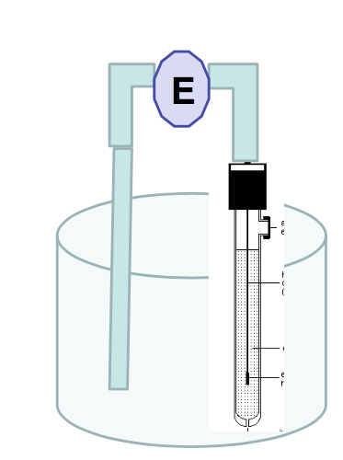
A B
Para resolver este exercício primeiro calcule o valor do potencial do E indicador:

Cu²⁺ + 2e= Cuº
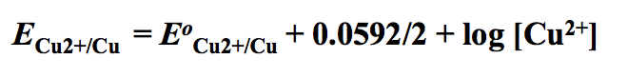
Usando os valores fornecidos temos:
E_{ind} = 0,4295 V
Ecel = Eind – Eref
Ecel = 0,4295- 0,268
Ecel = 0,1615 V vs ECS.
O eletrodo A é o eletrodo indicador.

2- Explique o termo Ej da equação --> E_{cel} = E_{ind} – E_{ref} + E_{j}
O termo Ej descreve o potencial de junção líquida - Potencial de junção líquida: resulta de diferenças nas velocidades nas quais os íons presentes nos compartimentos das células e na ponte salina migram através das interfaces. A origem do Ej pode ser visualizada na figura abaixo. A mobilidade de H+ é muito maior que a de cloreto, assim devido a migração resultará em um carregamento da interface gerando uma ddp.

